

администрация муниципального образования
«Вяземский муниципальный округ»
смоленской области

ПОСТАНОВЛЕНИЕ

от 13.10.2026 № 2307

О присвоении наименования элементу планировочной структуры

Руководствуясь подпунктом 11 пункта 2 статьи 32 Федерального закона от 20.03.2025 №33-ФЗ «Об общих принципах организации местного самоуправления в единой системе публичной власти», постановлением Правительства Российской Федерации от 19.11.2014 № 1221 «Об утверждении Правил присвоения, изменения и аннулирования адресов», постановлением Правительства Российской Федерации от 22.05.2015 № 492 «О составе сведений об адресах, размещаемых в государственном адресном реестре, порядке межведомственного информационного взаимодействия при ведении государственного адресного реестра», Уставом муниципального образования «Вяземский муниципальный округ» Смоленской области,

Администрация муниципального образования «Вяземский муниципальный округ» Смоленской области постановляет:

1. Присвоить элементу планировочной структуры, расположенному в районе улицы Путевая в городе Вязьма, наименование:
– Российская Федерация, Смоленская область, Вяземский муниципальный округ, город Вязьма, территория ГСК СМП 700-Дельфин, согласно приложению.
2. Опубликовать настоящее постановление в газете «Вяземский вестник» и разместить на сайте Администрации муниципального образования «Вяземский муниципальный округ» Смоленской области.

Глава муниципального образования
«Вяземский муниципальный округ»
Смоленской области О.М. Смоляков

Приложение № 1
к постановлению Администрации муниципального образования «Вяземский муниципальный округ» Смоленской области
от 13.10.2026 № 2307

Схема расположения элемента планировочной структуры муниципального образования «Вяземский муниципальный округ» Смоленской области.
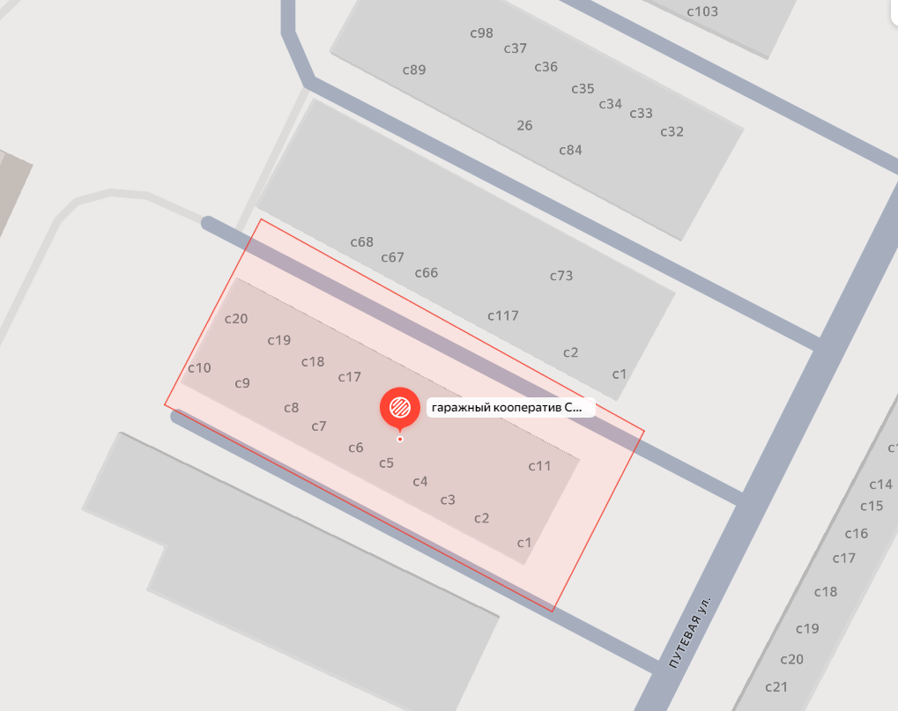
- территория ГСК СМП 700-Дельфин

